**Organisasi dan Arsitektur Komputer**

**Instalasi Linux Debian**

**IF-7**

***Dosen : Dedeng Hirawan, S.Kom.,M.Kom.***



**Disusun oleh:**

**Mirza MY Humayung 10118277**

**Mohammad Daffa Tanjung 10118282**

**Ginar Cut Baktiyanesa 10118289**

**Hilmi Azhar Rizaldi 10118302**

**PROGRAM STUDI TEKNIK INFORMATIKA  
FAKULTAS TEKNIK DAN ILMU KOMPUTER  
UNIVERSITAS KOMPUTER INDONESIA  
2019**

# KATA PENGANTAR

Puji syukur kami panjatkan kepada Allah SWT yang telah memberikan rahmat dan karunianya, sehingga dapat menyelesaikan makalah ini yang berjudul “INSTALASI LINUX DEBIAN“. Tujuan ini di buat adalah untuk memberikan kita semua mahasiswa Teknik Infomatika UNIKOM  lebih memahami apa itu debian, cara menginstalasi debian, kelebihan, dan kelemahan debian. Kami harap setelah adanya pembahasan tentang komponen karya ilmiah ini dapat di manfaatkan bagi masyarakat kampus sebagai sumber informasi.

 Penyusun menyadari bahwa masih banyak kekurangan dan tidak sempurna baik dalam bahasa, kalimat maupun isinya oleh karena keterbatasan ilmu yang penyusun miliki maka penyusun mohon maaf dan keikhlasan yang sebesar-besarnya.

                                                                                                        Bandung, Desember 2019

Penyusun

# DAFTAR ISI

KATA PENGANTAR 3

DAFTAR ISI 4

BAB I 5

PENDAHULUAN 5

**1.1** **Latar Belakang Masalah** 5

**1.2** **Maksud dan Tujuan** 5

**1.3** **Rumusan Masalah** 6

BAB II 7

PEMBAHASAN 7

**2.1** **Pengertian Debian** 7

**2.2** **Sejarah Debian** 7

**2.3** **Versi Versi Debian Linux** 9

**2.4** **Arsitektur Dasar Debian Linux** 9

**2.5** **Cara Instalasi Linux Debian** 10

**2.6** **Kelebihan Linux Debian** 32

**2.7** **Kekurangan Linux Debian** 32

BAB III 33

PENUTUP 33

**DAFTAR PUSTAKA** 34

# 

# PENDAHULUAN

## **Latar Belakang Masalah**

## Ada banyak sekali sistem operasi yang sudah dikembangkan saat ini. Diantaranya yang paling terkenal adalah Windows, Mac OS, dan Linux. Windows adalah sistem operasi buatan Microsoft dan paling banyak digunakan saat ini. Sedangkan Mac OS adalah sistem operasi buatan Apple Inc. Kedua sistem operasi ini merupakan sistem operasi yang berbayar. Tetapi kita bisa menggunakan sistem operasi Linux yang merupakan sistem operasi open source alias gratis.

Sistem operasi Linux penggunanya memang tidak sebanyak Windows. Tetapi Linux tidak kalah powerfull dibanding Windows. Linux memiliki kemampuan yang tidak dimiliki Windows. Tetapi masih sedikit yang menggunakannya karena beberapa alasan. Mulai dari kesulitan, hingga kurangnya pemahaman tentang sistem operasi tersebut. Maka dari itu wawasan dan pemahaman tentang Linux merupakan hal yang penting agar kedepannya semakin banyak orang yang memanfaatkan Linux dengan lebih efisien.

## **Maksud dan Tujuan**

## Tujuan dari makalah ini adalah menjelaskan mengenai Linux Debian, mulai dari apa itu Linux Debian, sejarahnya, proses instalasinya, kelebihan dan kekurangannya. Diharapkan nantinya makalah ini akan bermanfaat bagi pembaca yang ingin mengetahui tentang Linux Debian.

## **Rumusan Masalah**

## 1. Apa itu Linux Debian ?

## 2. Bagaimana sejarah tentang Linux Debian ?

## 3. Bagaimana langkah-langkah instalasi Linux Debian ?

## 4. Apa saja kelebihan dari Linux Debian ?

## 5. Apa saja kelebihan dari Linux Debian ?

# BAB II

# PEMBAHASAN

### **Pengertian Debian**

### Debian adalah sistem operasi free (dari kata *freedom* yang berarti *kebebasan*) untuk komputer anda. Sistem operasi adalah sekumpulan program-program dasar dan berbagai utilitas yang diperlukan komputer anda untuk bisa bekerja. Debian tidak hanya sekedar menyediakan sistem operasi: tetapi juga lebih dari 43000 paket-paket lainnya, berupa berbagai perangkat lunak terkompilasi yang dikemas dengan baik untuk memudahkan instalasi.

### Debian termasuk salah satu sistem operasi Linux yang bebas untuk dipergunakan dengan menggunakan lisensi GNU. Debian [GNU/Linux](https://davidadinugroho.wordpress.com/2014/11/12/pengertian-gnu-atau-gpl-general-public-license/) adalah distro non komersial yang dihasilkan oleh para sukarelawan dari seluruh dunia yang saling bekerjasama melalui Internet. Dan berikut merupakan kelebihan dan kekurangan dari distro linux yang cukup populer dijadikan server ini.

### **Sejarah Debian**

### Debian pertama kali diperkenalkan oleh Ian Murdock , seorang mahasiswa dari  Universitas Purdue,  Amerika Serikat , pada tanggal  16 Agustus 1993. Nama Debian berasal dari kombinasi nama Ian dengan mantan-kekasihnya DebraLynn : DebdanIan.

### Pada awalnya, Ian memulainya dengan memodifikasi distribusi SLS (Softlanding Linux System). Namun, ia tidak puas dengan SLS yang telah dimodifikasi olehnya sehingga ia berpendapat bahwa lebih baik membangun sistem (distribusi Linux) dari nol (Dalam hal ini, Patrick Volkerding juga berusaha memodifikasi SLS.

### Ia berhasil dan distribusinya dikenal sebagai "Slackware").Proyek Debian tumbuh lambat pada awalnya dan merilis versi 0.9x pada tahun 1994 dan 1995. Pengalihan arsitektur ke selain i386 dimulai ditahun 1995. Versi 1.x dimulai tahun1996. Ditahun 1996, Bruce Perens menggantikan Ian Murdoch sebagai Pemimpin Proyek. Dalam tahun yang sama pengembang debian Ean Schuessler, berinisiatif untuk membentuk Debian Social Contract dan Debian Free Software Guidelines, memberikan standar dasar komitmen untuk pengembangan distribusi debian.

### Dia juga membentuk organisasi "Software in Public Interest" untuk menaungi debian secara legal dan hukum. Di akhir tahun 2000, proyek debian melakukan perubahan dalam archive dan managemen rilis. Serta pada tahun yang sama para pengembang memulai konferensi dan workshop tahunan "debconf". Di April 8, 2007, Debian GNU/Linux 4.0 dirilis dengan nama kode "Etch". Rilis versi terbaru Debian, 2009, diberi nama kode "Lenny".

### Deb adalah perpanjangan dari paket perangkat lunak Debian format dan nama yang paling sering digunakan untuk paket-paket binari seperti itu. Paket debian adalah standar Unix pada arsip yang mencakup dua gzip, tar bzipped atau lzmaed arsip: salah satu yang memegang kendali informasi dan lain yang berisi data.

### Program kanonik untuk menangani paket-paket tersebut adalah_dpkg,paling sering melalui apt/aptitude. Beberapa paket Debian inti tersedia sebagai udebs ("mikro deb"), dan biasanya hanya digunakan sebagai udebs untuk bootstrap instalasi Linux Debian. Meskipun file tersebut menggunakan ekstensi nama file udeb, mereka mematuhi spesifikasi struktur yang sama seperti biasa deb. Namun, tidak seperti rekan-rekan mereka deb, hanya berisi paket-paket udeb fungsional penting file.

### Secara khusus, file dokumentasi biasanya dihilangkan. udeb paket tidak dapat diinstal pada sistem Debian_standar. Paket debian juga digunakan dalam distribusi berbasis pada Debian, seperti Ubuntu dan lain-lain. Saat ini telah terdapat puluhan distribusi Linux yang berbasis kepada debian, salah satu yang paling menonjol dan menjadi fenomena adalah Ubuntu.

### **Versi Versi Debian Linux**

* 1.1 Buzz (17 Juni 1998)
* 1.2 Rex (12 Desember 1996)
* 1.3 Bo (5 juni 1997)
* 2.0 Hamm (24 juli 1998)
* 2.1 Slink (9 Maret 1999)
* 2.2 Potato (15 Agustus 2000)
* 3.0 Woody (19 Juli 2002)
* 3.1 Sarge (6 juni 2005)
* 4.0 Etch (8 April 2007)
* 5.0 Lenny (15 Februari 2009)
* 6.0 Squeeze (6 Februari 2011)
* 7.0 Wheezy (4 Mei 2013)
* 8.0 Jessie  (25 April 2015)
* 9.0 Stretch (17 Juni 2017)
* 10.0 Buster (saat ini)

### **Arsitektur Dasar Debian Linux**

Debian dikenal karena pilihannya yang beragam. Rilis stabil saat ini memuat lebih dari 29000 paket perangkat lunak untuk 9 arsitektur komputer. Debian menggunakan kernel linux dan juga menggunakan 2 kernel FreeBSD (kfreebsd-i386 and kfreebsd-amd64). Arsitektur komputer ini mulai dari Intel/AMD 32-bit/X86-64bit yang umumnya ditemukan pada komputer pribadi hingga arsitektur ARM yang umumnya ditemukan di sistem *embedded* dan server *mainframe* IBM zSeries.

Fitur yang menonjol dari Debian adalah sistem manajemen APT, repositori dengan jumlah paket yang banyak, kebijakan paket yang ketat, dan kualitas rilis yang terjaga. Praktik ini memungkinkan pemutakhiran yang sederhana antar rilis, begitupun untuk penghapusan paket.

Standar instalasi Debian menggunakan lingkungan dekstop GNOME. Termasuk di dalamnya program Openoffice.org, Iceweasel, Evolution, program penulisan CD/DVD, *player*musik dan video, penyunting, perangkat lunak pembaca dokumen. Selain itu terdapat juga CD dengan lingkungan desktop KDE Xfce dan LXDE.

### **Cara Instalasi Linux Debian**

* 1. Pilih Graphical Install

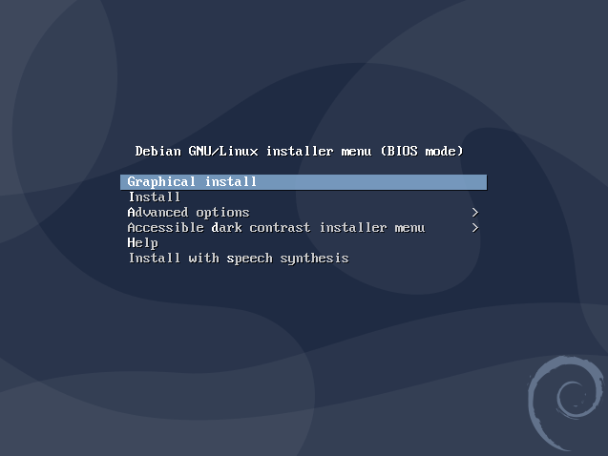

* 1. Pilih bahasa English

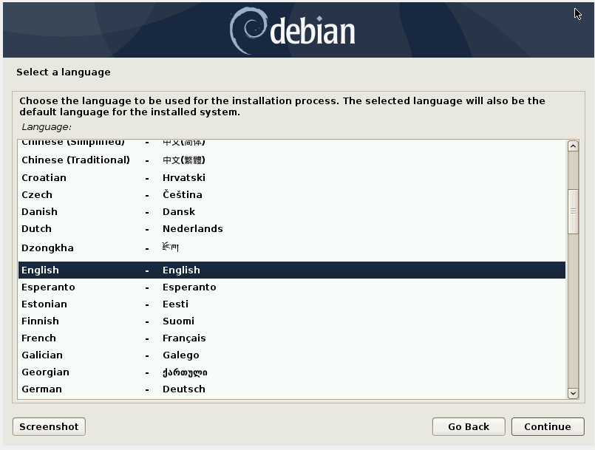

3. Pilih United States

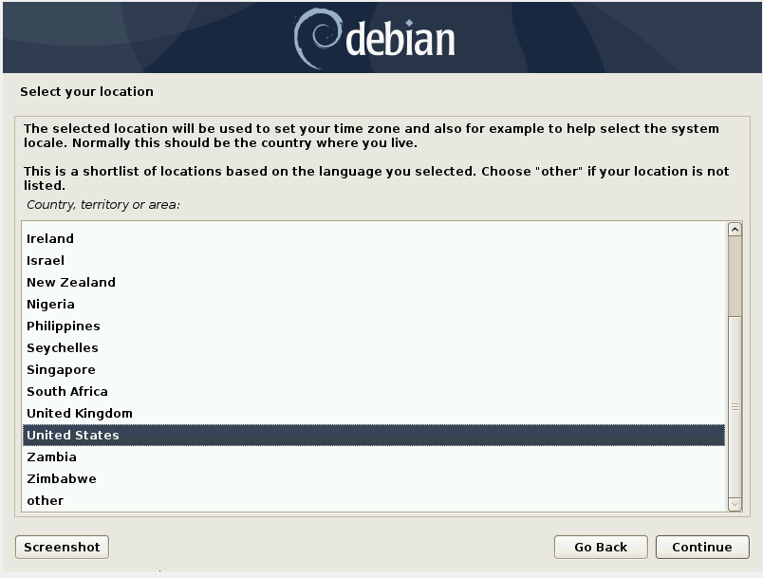

4. Pilih American English

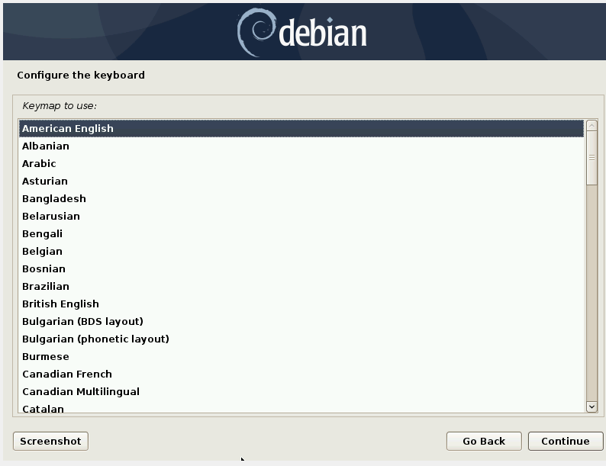

5. Isi Hostname

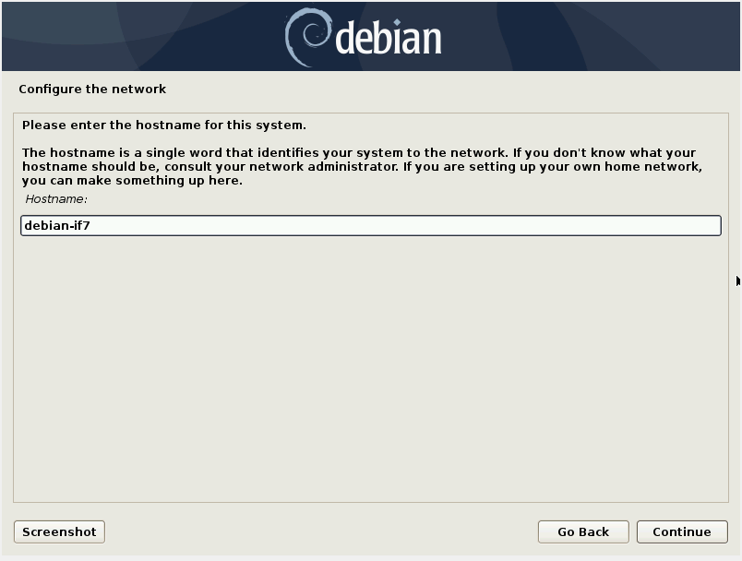

6. Kosongkan domain nya

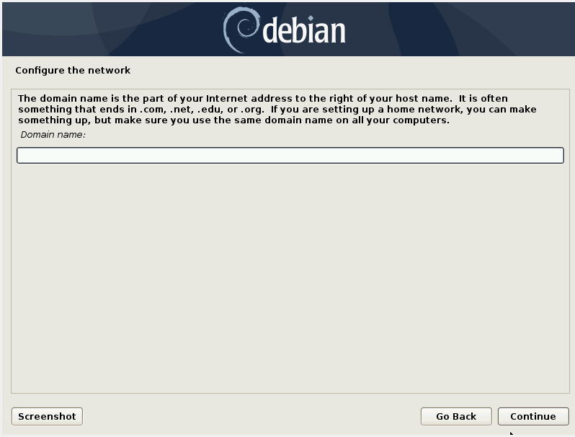

7. Isi password

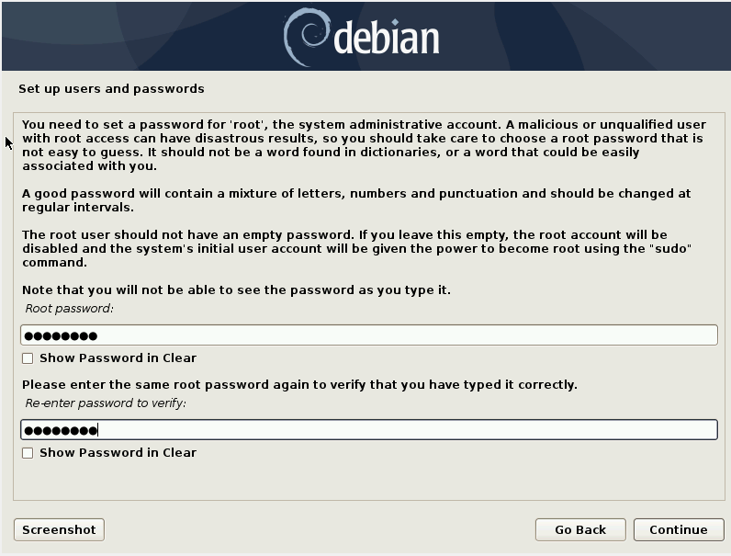

8. Isi fullname

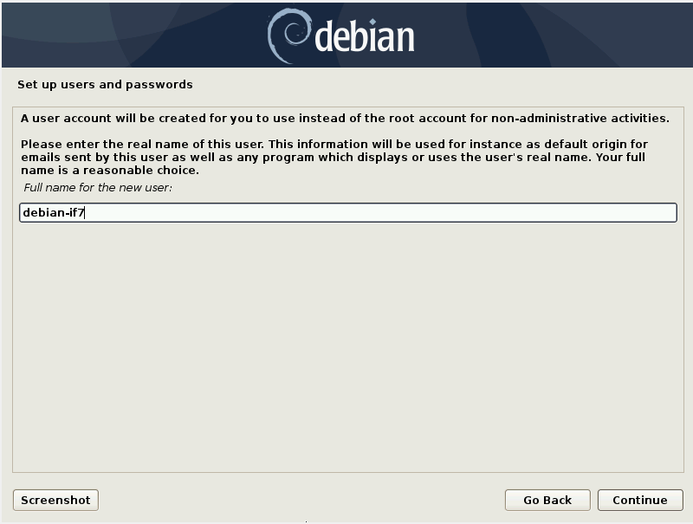

9. Isi user account

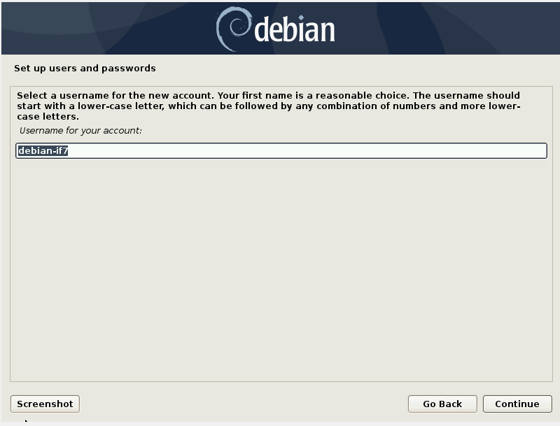

1. Isi password akun tadi

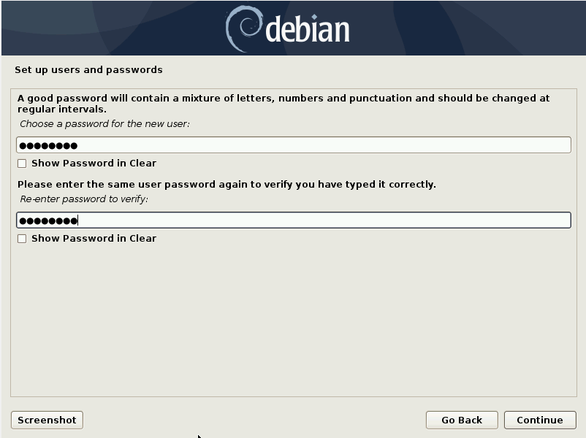

1. Pilih Eastern

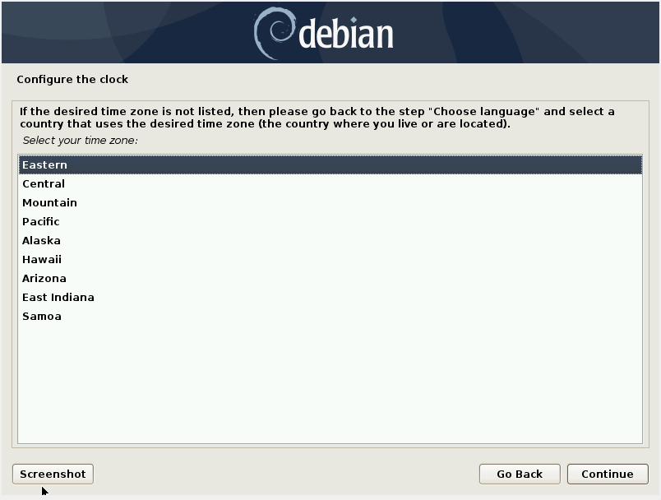

1. Pilih “Manual” untuk membagi partisi

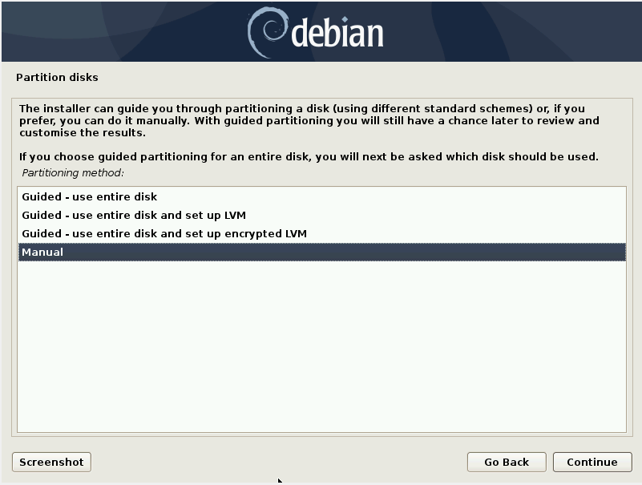

1. Tekan enter pada partition disk

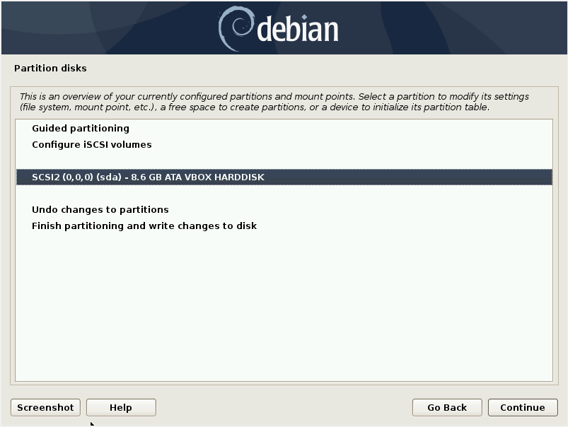

1. Pilih yes

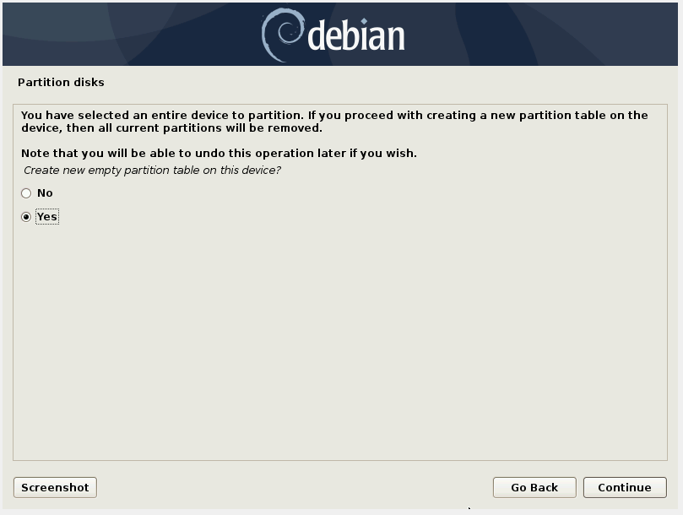

1. Pilih partisi “FREE SPACE”

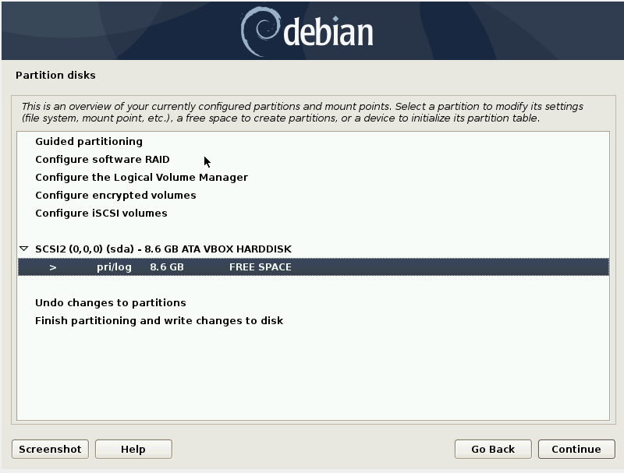

1. Pilih create a new partition

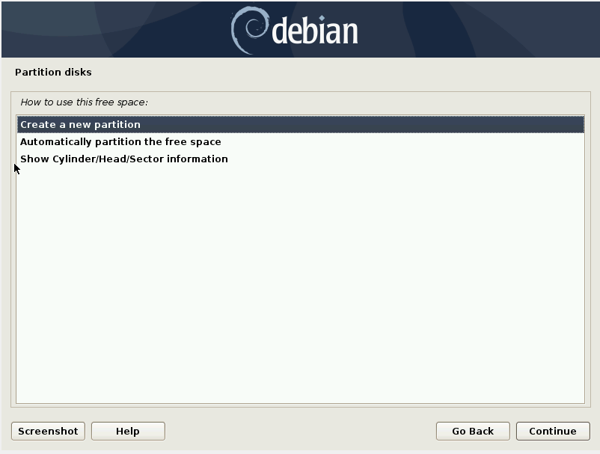

1. Membuat partisi swap

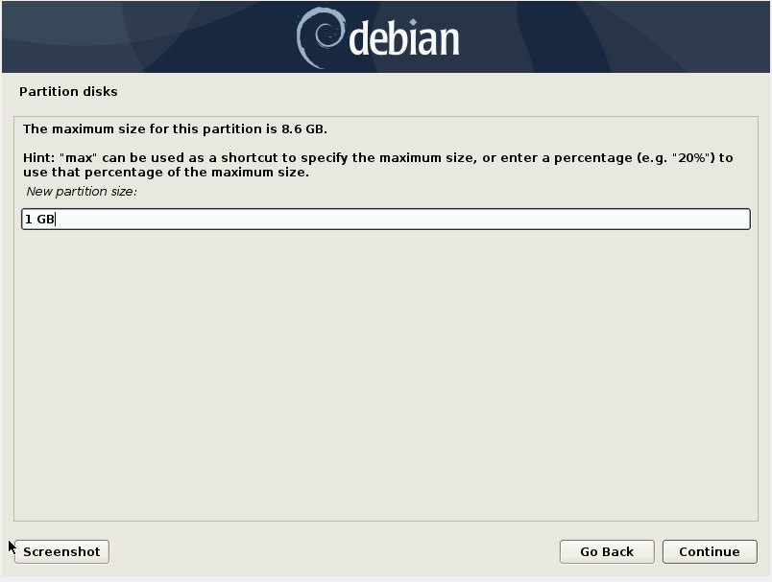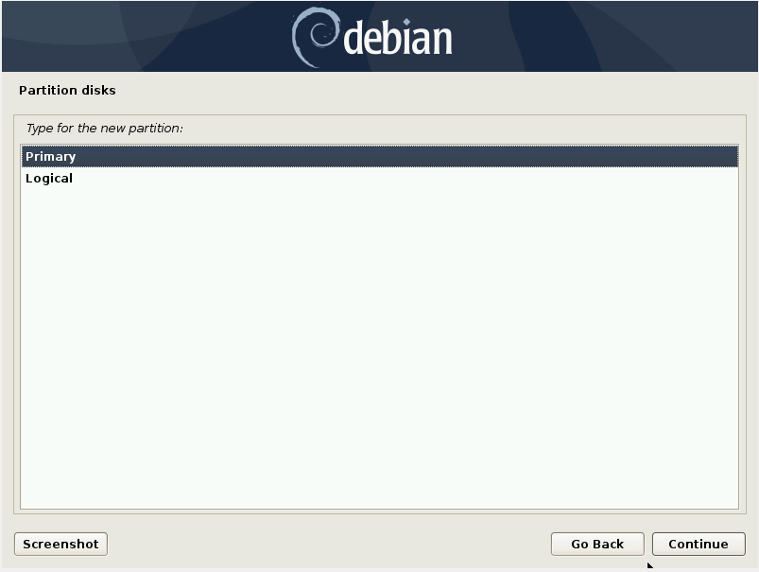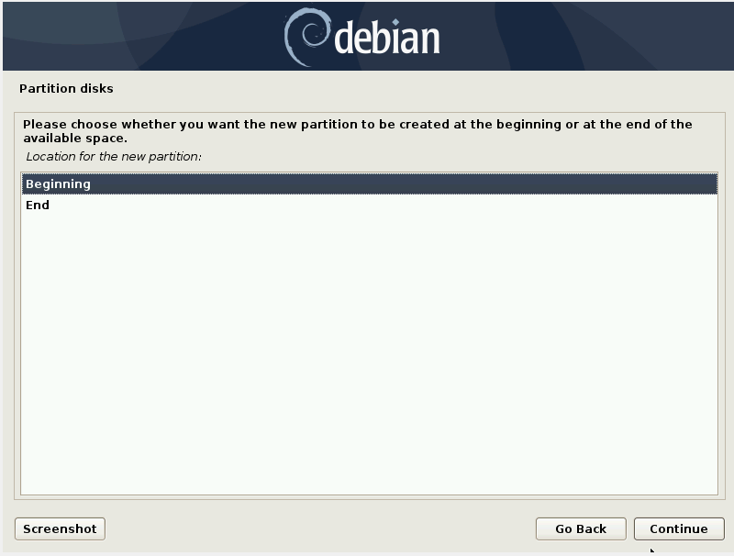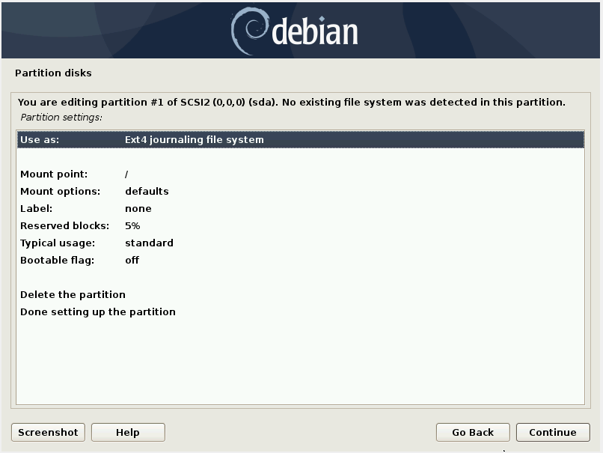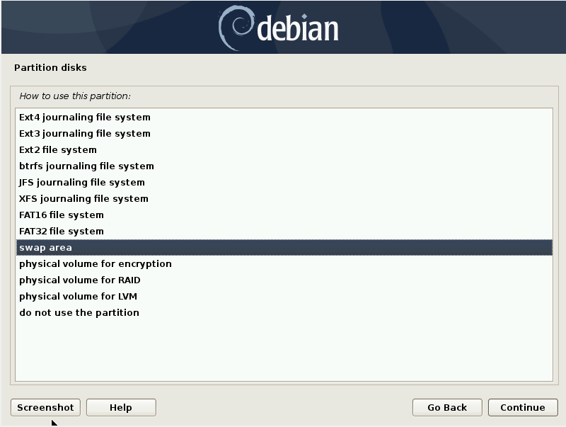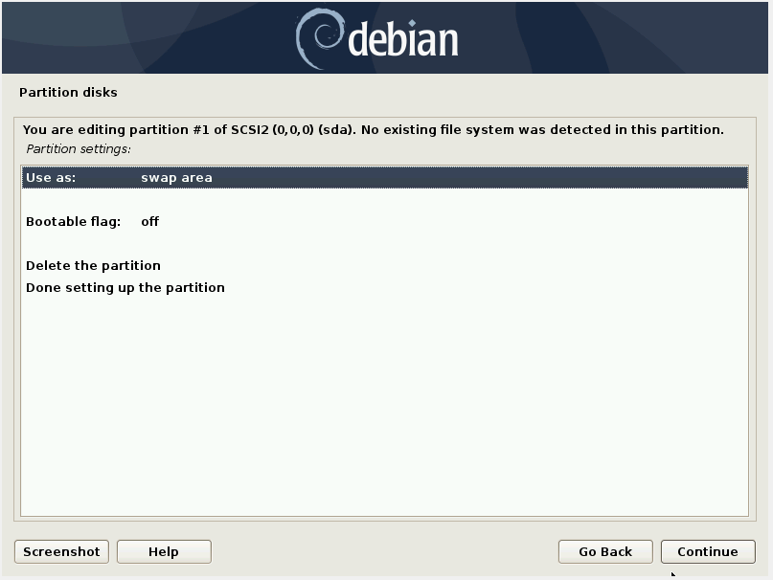*.*

1. Pilih “FREE SPACE” yang tersisa untuk membuat partisi utama

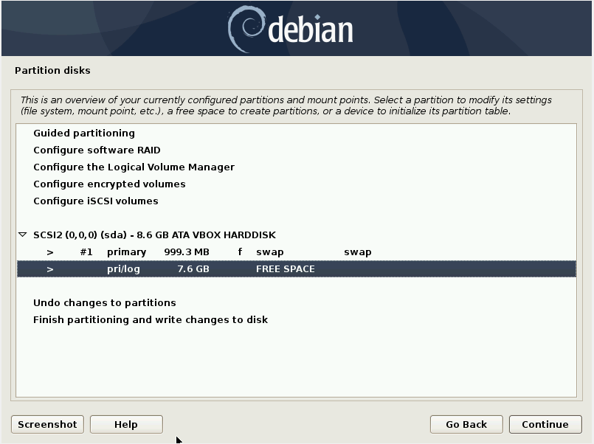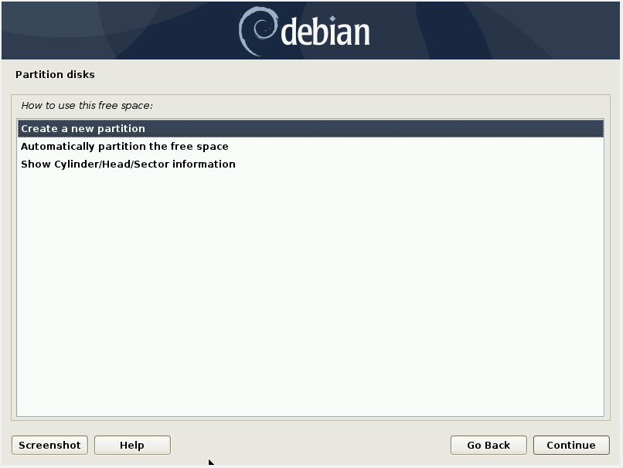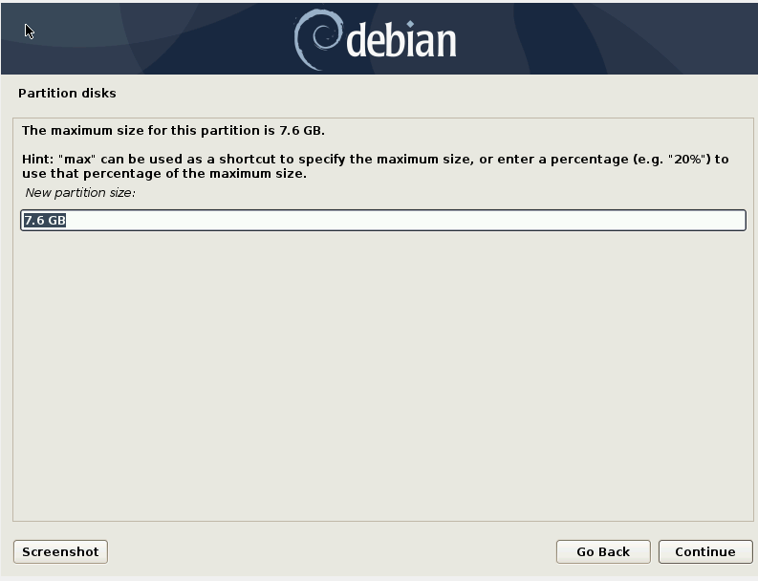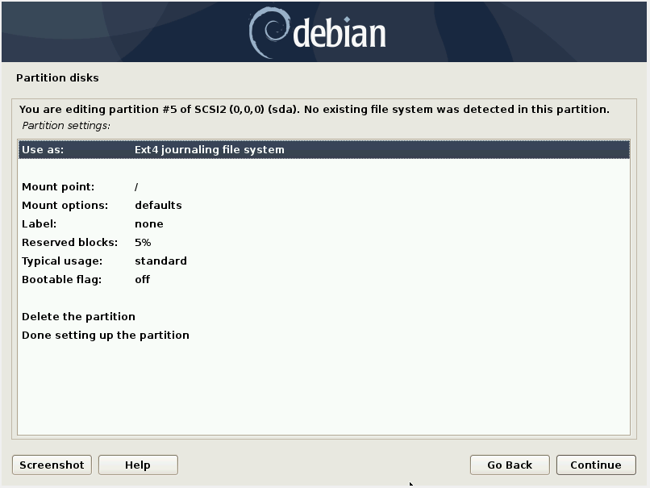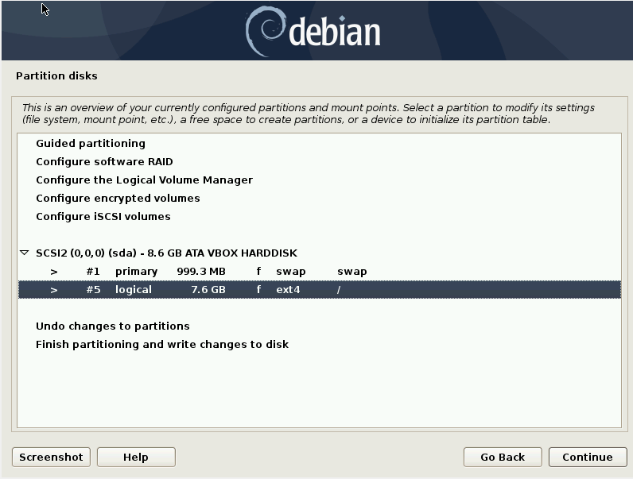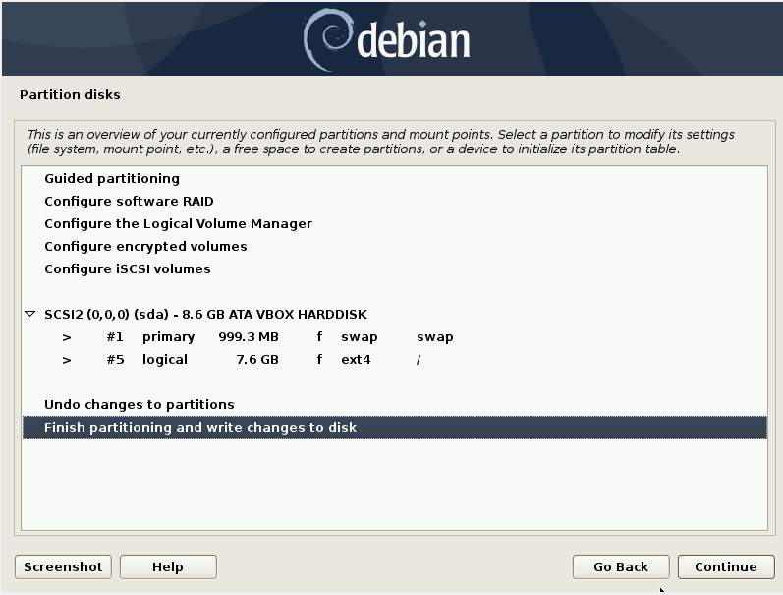

1. Pilih yes

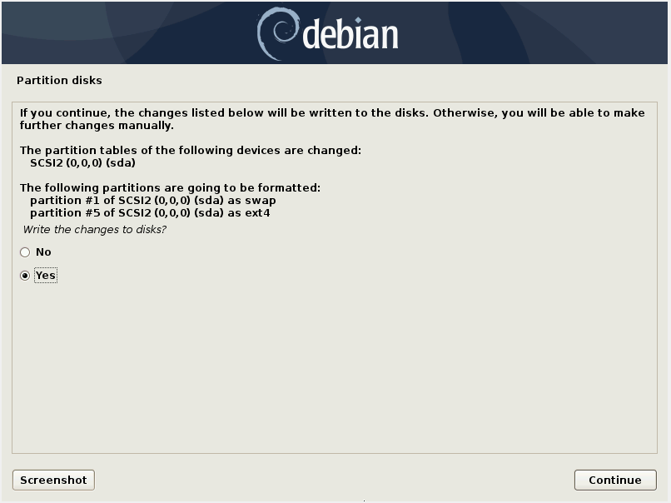

1. Pilih no

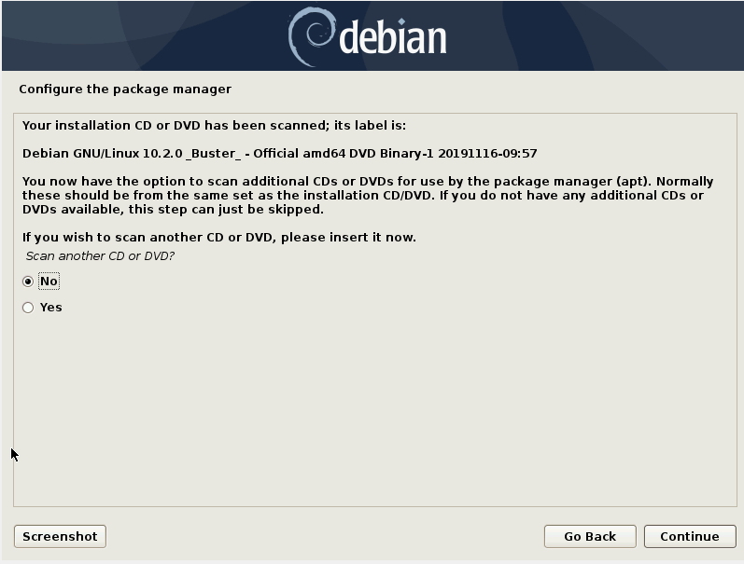

1. Pilih no

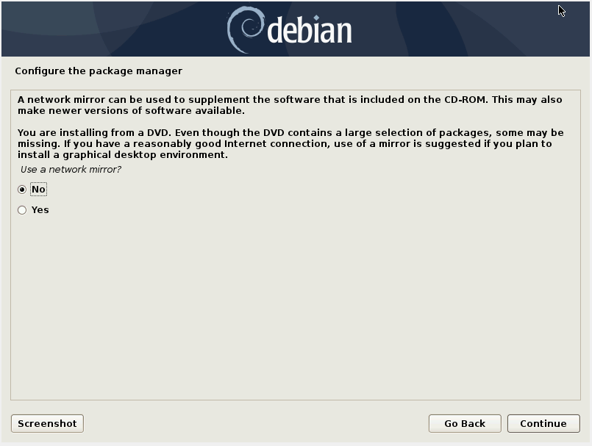

*.*

1. Pilih no

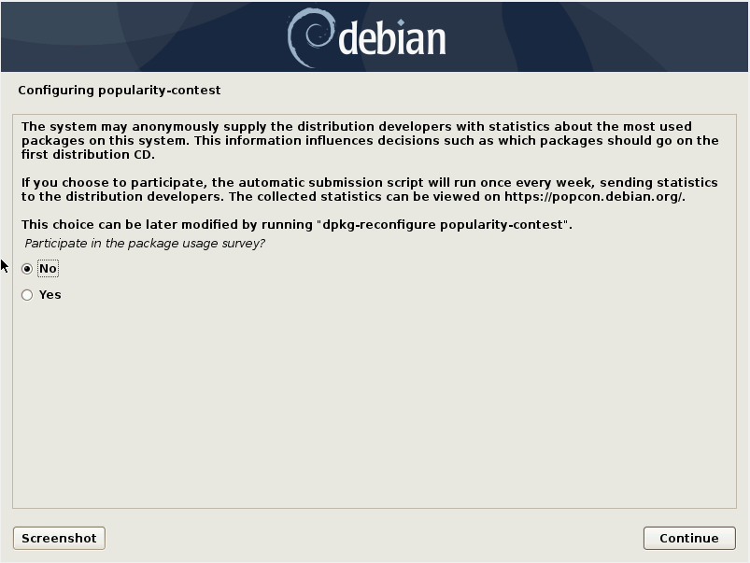

1. Pilih paket instalasi sesuai yang diinginkan

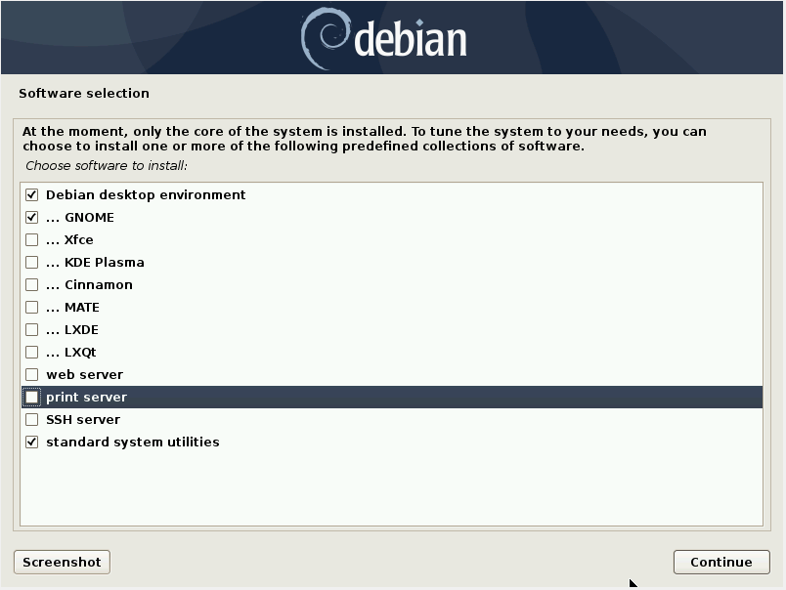

24. Pilih yes

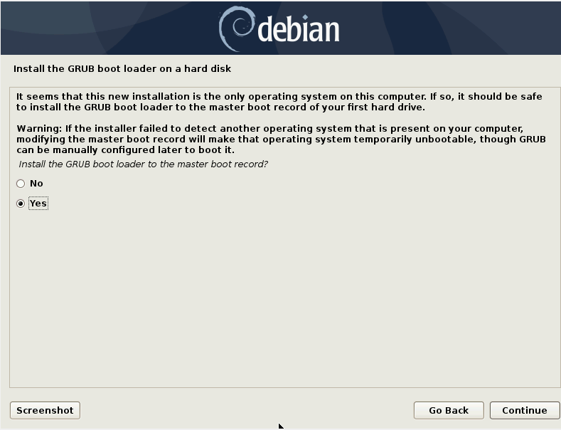

25. Pilih harddisk yang sesuai dengan tempat kita instalasi debian

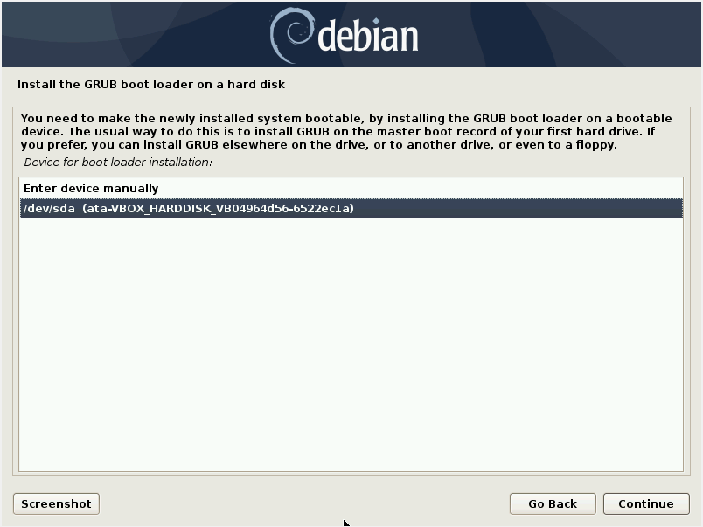

26. Instalasi telah selesai, lalu pilih “Debian/GNU Linux” untuk masuk ke debian yang telah diinstal

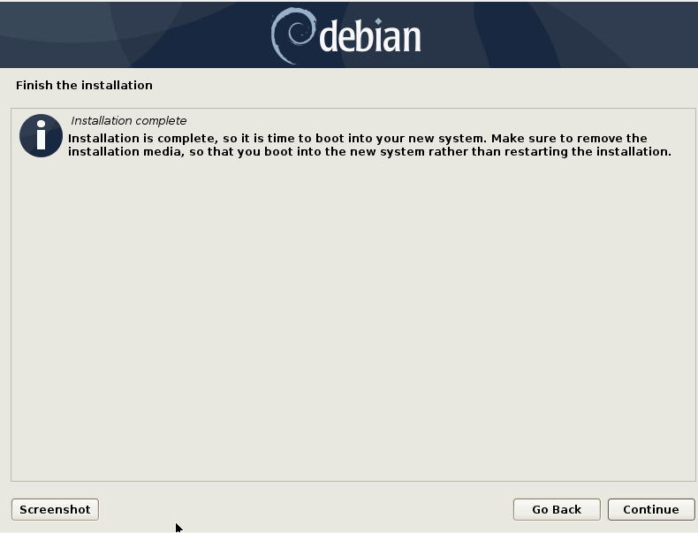

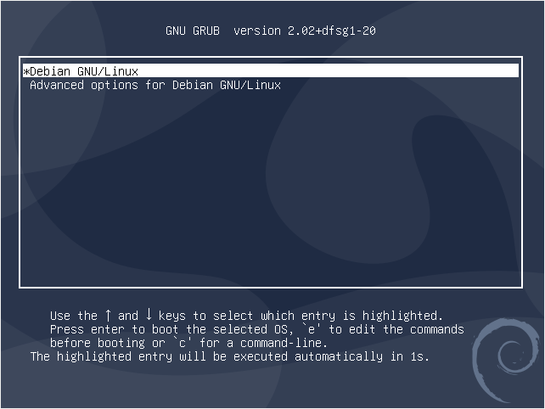

27. Lakukan login sesuai dengan nama dan password yang telah dibuat sebelumnya

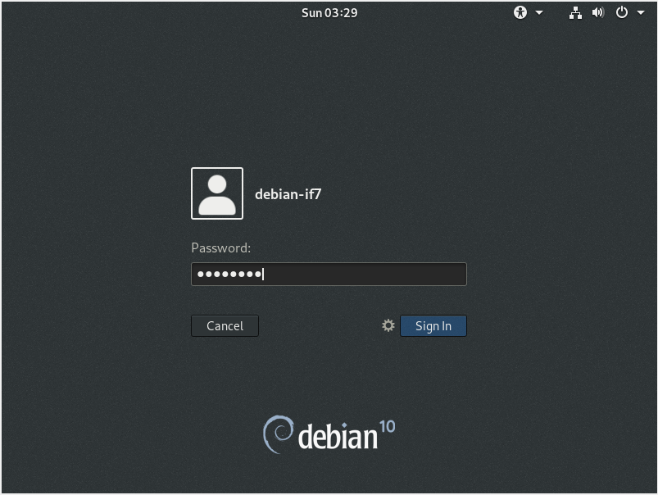

### **Kelebihan Linux Debian**

1. Paket Debian dikenal super-stabil yang artinya bukan merupakan paket “*state of the art*“.
2. Kestabilan program yang telah teruji, sistem tidak mudah mengalami hang, walaupun telah menjalankan program secara terus menerus dalam kurun waktu yang relatif lama yaitu lebih dari satu bulan, dengan tanpa harus melakukan restart.
3. Sistem pemeliharaan paket berbasis program “APT” yang canggih
4. Sistem hanya di-*reboot* setelah mengganti kernel, mati listrik, atau pergantian perangkat keras. Berbeda dengan system operasi windows pada saat update system harus di-reboot terlebih dahulu.
5. Non komersial yang dihasilkan oleh para sukarelawan dari seluruh dunia yang saling bekerjasama melalui Internet, sehingga dapat dikembangkan atau dipakai secara gratis. Pemeliharaan sistem (*update*) dapat ditangani dengan campur tangan si admin yang sangat minim.
6. Free Software, artinya dapat mengambil/ menyalin source program Linux tanpa dikenai biaya dan dapat memperbanyak, memodifikasi serta menyebarluaskan secara bebas.
7. Open Source, artinya semua listing program dari source code sistem operasi tersebut dapat dilihat dandimodifikasi tanpa adanya larangan dari siapapun
8. Debian Linux merupakan sistem operasi cross platform yang dapat dijalankan pada hampir semua jenis/tipe komputer yang ada saat ini.

### **Kekurangan Linux Debian**

1. Siklus pengembangan distro sangat konservatif alias lambat
2. Para pengebang tidak mengenal istilah “*dead line*” sehingga jangka waktu antar rilis dapat bertahun-tahun.
3. Versi software yang dipakai debian biasanya lebih tua dari yang sudah rilis saat ini
4. Sangat sulit memasukkan software versi terbaru kedalam distronya, sebelum benar benar teruji dari sisi keamanannya ataupun kestabilannya
5. Sulit dikonfigurasi pada saat install pertama kali
6. Perlu repositori besar (40-60 GB)

# BAB III

# PENUTUP

#### Kesimpulan

Debian Linux adalah sistem operasi sumber terbuka (*open source*) berbasis kernel Linux yang diciptakan oleh Ian Murdock dan merupakan sistem operasi yang powerfull dapat digunakan di berbagai perangkat seperti laptop, computer, dan server. Kendati memiliki banyak kelebihan, sistem operasi ini penggunanya tidak sebanyak windows karena memang memerlukan keahlian lebih namun sebanding dengan hasil yang didapat.

# **DAFTAR PUSTAKA**

1. <http://belajar-komputer-mu.com/pengertian-sistem-operasi-komputer-operating-system/>
2. [http://wikipedia.org](http://wikipedia.org/)
3. http://pintarharati.blogspot.com/2013/09/makalah-debian.html
4. <http://vtrifysha.blogspot.com/2013/12/jenis-pengertian-dan-kelebihan.html>